## 写作教学也有“短”有“长”

——记2022年12月7日名师刘勇工作室会议

文/敬炜煊 图/敬炜煊

2022年12月7日下午，双流区名师刘勇工作室齐聚线上，共同学习以写作为主题的讲座和说课。此次活动特邀苏州昆山市兵希中学语文教师，江苏省初中语文特级教师刘恩樵，做《我的作文教学主张与实践》专题讲座。

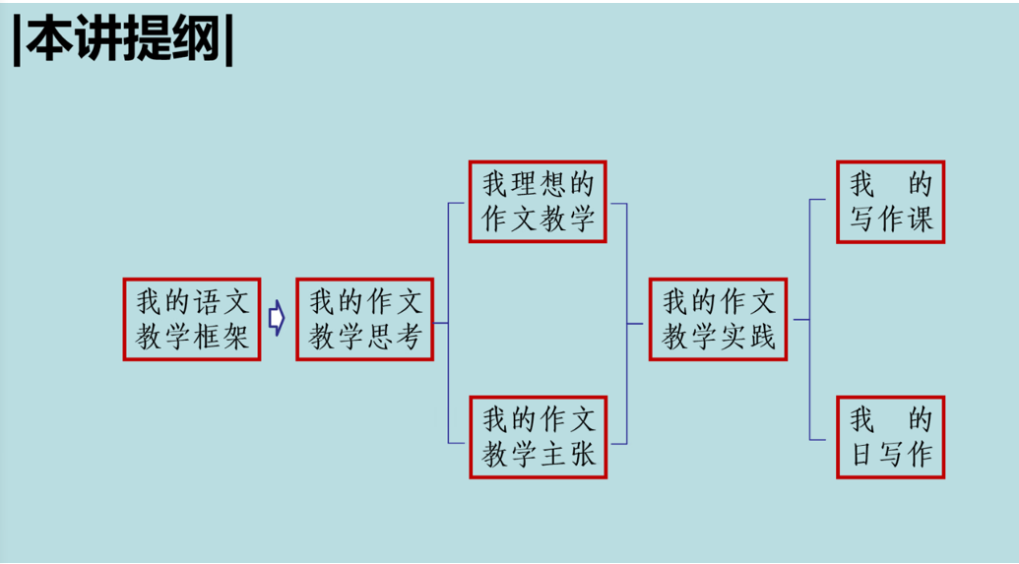

刘恩樵老师为大家分享了他的作文教学理想。他期待让100%的学生喜欢上写作，让他们都能写较好的文章。要做到这样的理想状态，刘老师期待通过“多读多写”这样的常态性、常规性的日常行为和“在学生写作中指导”这两种方式达成这一理想状态。

接着刘恩樵老师为学员们介绍他作文教学表述的数字化呈现：作文教学的“二八律”让学员了解“二分学生，八分教师”“二分课堂，八分课外”；“四读四写”让学员们明白在写作教学中除了关注学生的坚持和积累，更要关注学学生在写作中体现出来的心灵成长；同时刘老师的“333工程”让学员们学习到了初一到初三写作教学的聚焦点；并且再次从日日随笔、坚持三年、一文多写、三个训练点四个角度强化“重复写作”的重要性。

在此基础上，刘恩樵老师为学员们带了“改变讲多练少的作文指导课”和“改变只做大量习题的作文课”的教学实践展示。刘老师从广泛选素材、新颖选素材、聚焦选素材三个角度展示了写作课《学会怎么选材》，教学路径层层递进聚焦，使学生有文可写，有文可练；也给学员们展示了他日常是如何逐步培养学生的写作习惯：每天批阅随笔；创建班级公众号；创建班级报刊；集合学生作品；评选写作之星等等。刘老师的这些举措都让学员们叹服之余，也明白“不积小流无以成江海”的写作教学道理。

|  |  |
| --- | --- |
| 1671603911435 | 1671603950270 |

接着双流区名师刘勇工作室的学员曾亚老师带来了《发挥联想和想象》的写作教学说课。首先曾亚老师让学生明确联想“是什么”，通过《天上的街市》和一条弧线明确相似和相关联想；再通过教学“虚构创编法”和“拟人法”教会学生如何去想象；明确“联想”是由此及彼，“想象”是“无中生有”。最后以一个圆形，让学生尝试创作“看到这个圆，我想到......”刘恩樵老师点评到曾老师的教学设计非常符合，也非常适合写作教学，能够循序渐进地锻炼到学生的写作能力。

|  |  |
| --- | --- |
| 1671604430983 | 1671604468055 |

学员余秀彬老师带来了《假装再带货》的写作教学说课。余老师设计通过观看视频《假装在带货》，总结抓住事物特征的方法；通过完成情境任务：“为学校食堂推送汉堡设计文案”， 运用抓住事物特征的方法。最后让学生将作品用文字完整表述出来，完成“我是带货王”的文案设计。 刘老师高度赞扬了这堂写作课的情境性和趣味性，在期待完整的说课流程之余，他也十分期待这堂课的教学实施。

本次写作教学的专题活动让学员们从长期写作教学和单堂写作教学两个角度都收获颇丰，让学员们明白在注重单堂写作教学的落地性的同时，也应逐步积累、归纳、凝结为自我写作教学的独特方法，向着刘恩樵老师的写作教学和师父的“诗意写作”一步步迈进，脚步不息。